7 кл 8 лет, 4 кл 5 лет муз лит-ра

Контрольный урок по творчеству П.И. Чайковского

Итоговый тест по музыке
Уровень – А
1.Кто из композиторов П.И. Чайковский?
А) 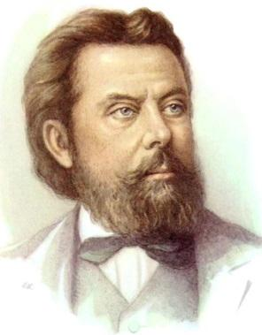 Б) 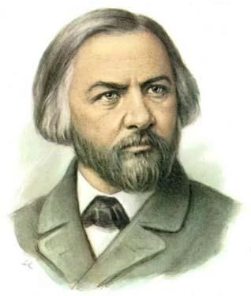 С) 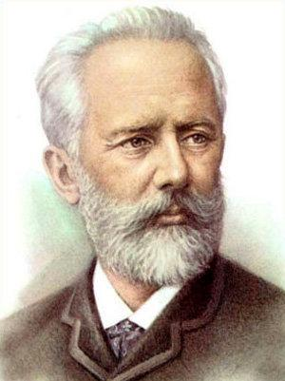
2. Назовите годы жизни композитора?
А) 1891 – 1953.
Б) 1770 - 1827.
С) 1840 - 1893.
3. Назовите место рождения П. И. Чайковского?
А) Новоспасское.
Б) Воткинск.
С) Смоленск.
4. Чем был увлечен П. И. Чайковский в детстве?
А) Игрушками. Б) Вышивкой. С) Игрой на фортепиано.
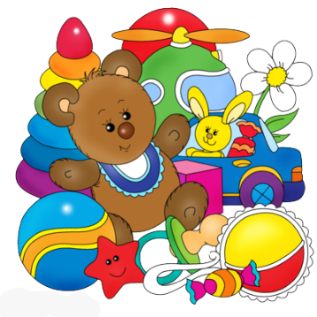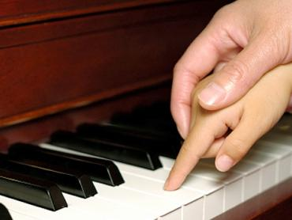
5.Какие слова пренадлежат П.И. Чайковскому?
А) Музыка – душа моя!
Б)Музыка – радость моя!
С)Музыка – любовь моя!
6. Какой жанр занимал основное место в творчестве П. И. Чайковского?
А) Балет.
Б) Симфония.
С) Опера.
7. Какой балет не пренадлежит композитору?
А) Щелкунчик.
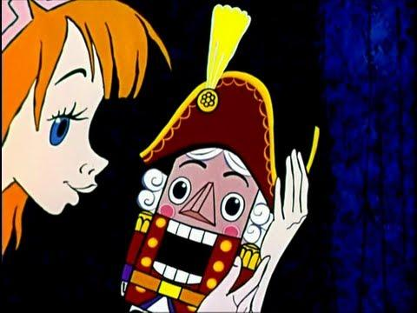
Б) Спящая красавица.
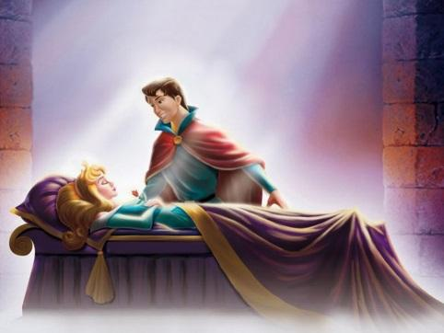
С) Ромео и Джульетта.
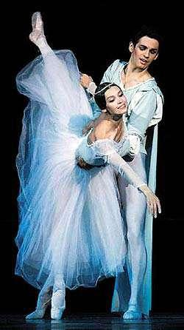
8. Где закончил свою жизнь П. И. Чайковский?
А) В Берлине.
Б) В Петербурге.
С) В Москве.
9.Какая консервотория носит имя П. И.Чайковского
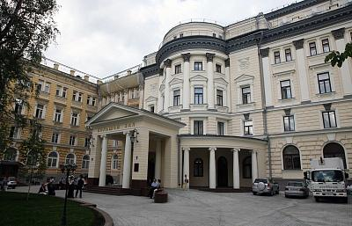
А) Санкт-Петербургская
Б) Екатеринбургская
С) Московская
10.Создателем чего является П. И. Чайковский?
А) Русской национальной оперы.
Б) Русского национального балета.
С) Русского национального театра.
Уровень Б
1.Сколько балетов написал И.П. Чайковский?
Ответ:
2.В каком музыкальном произведении Петра Ильича звучит «Вальс цветов»?
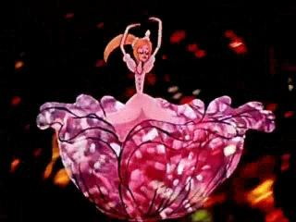
Ответ:
Уровень С
1.Назвать звучащие музыкальные произведения.
А) “Подснежник” – альбом “Времена года”.
Б) “Игра в лошадки” – “Детский альбом”.
С) “Баба Яга” – “Детский альбом”.

Ответы выслать на мою электронную почту

